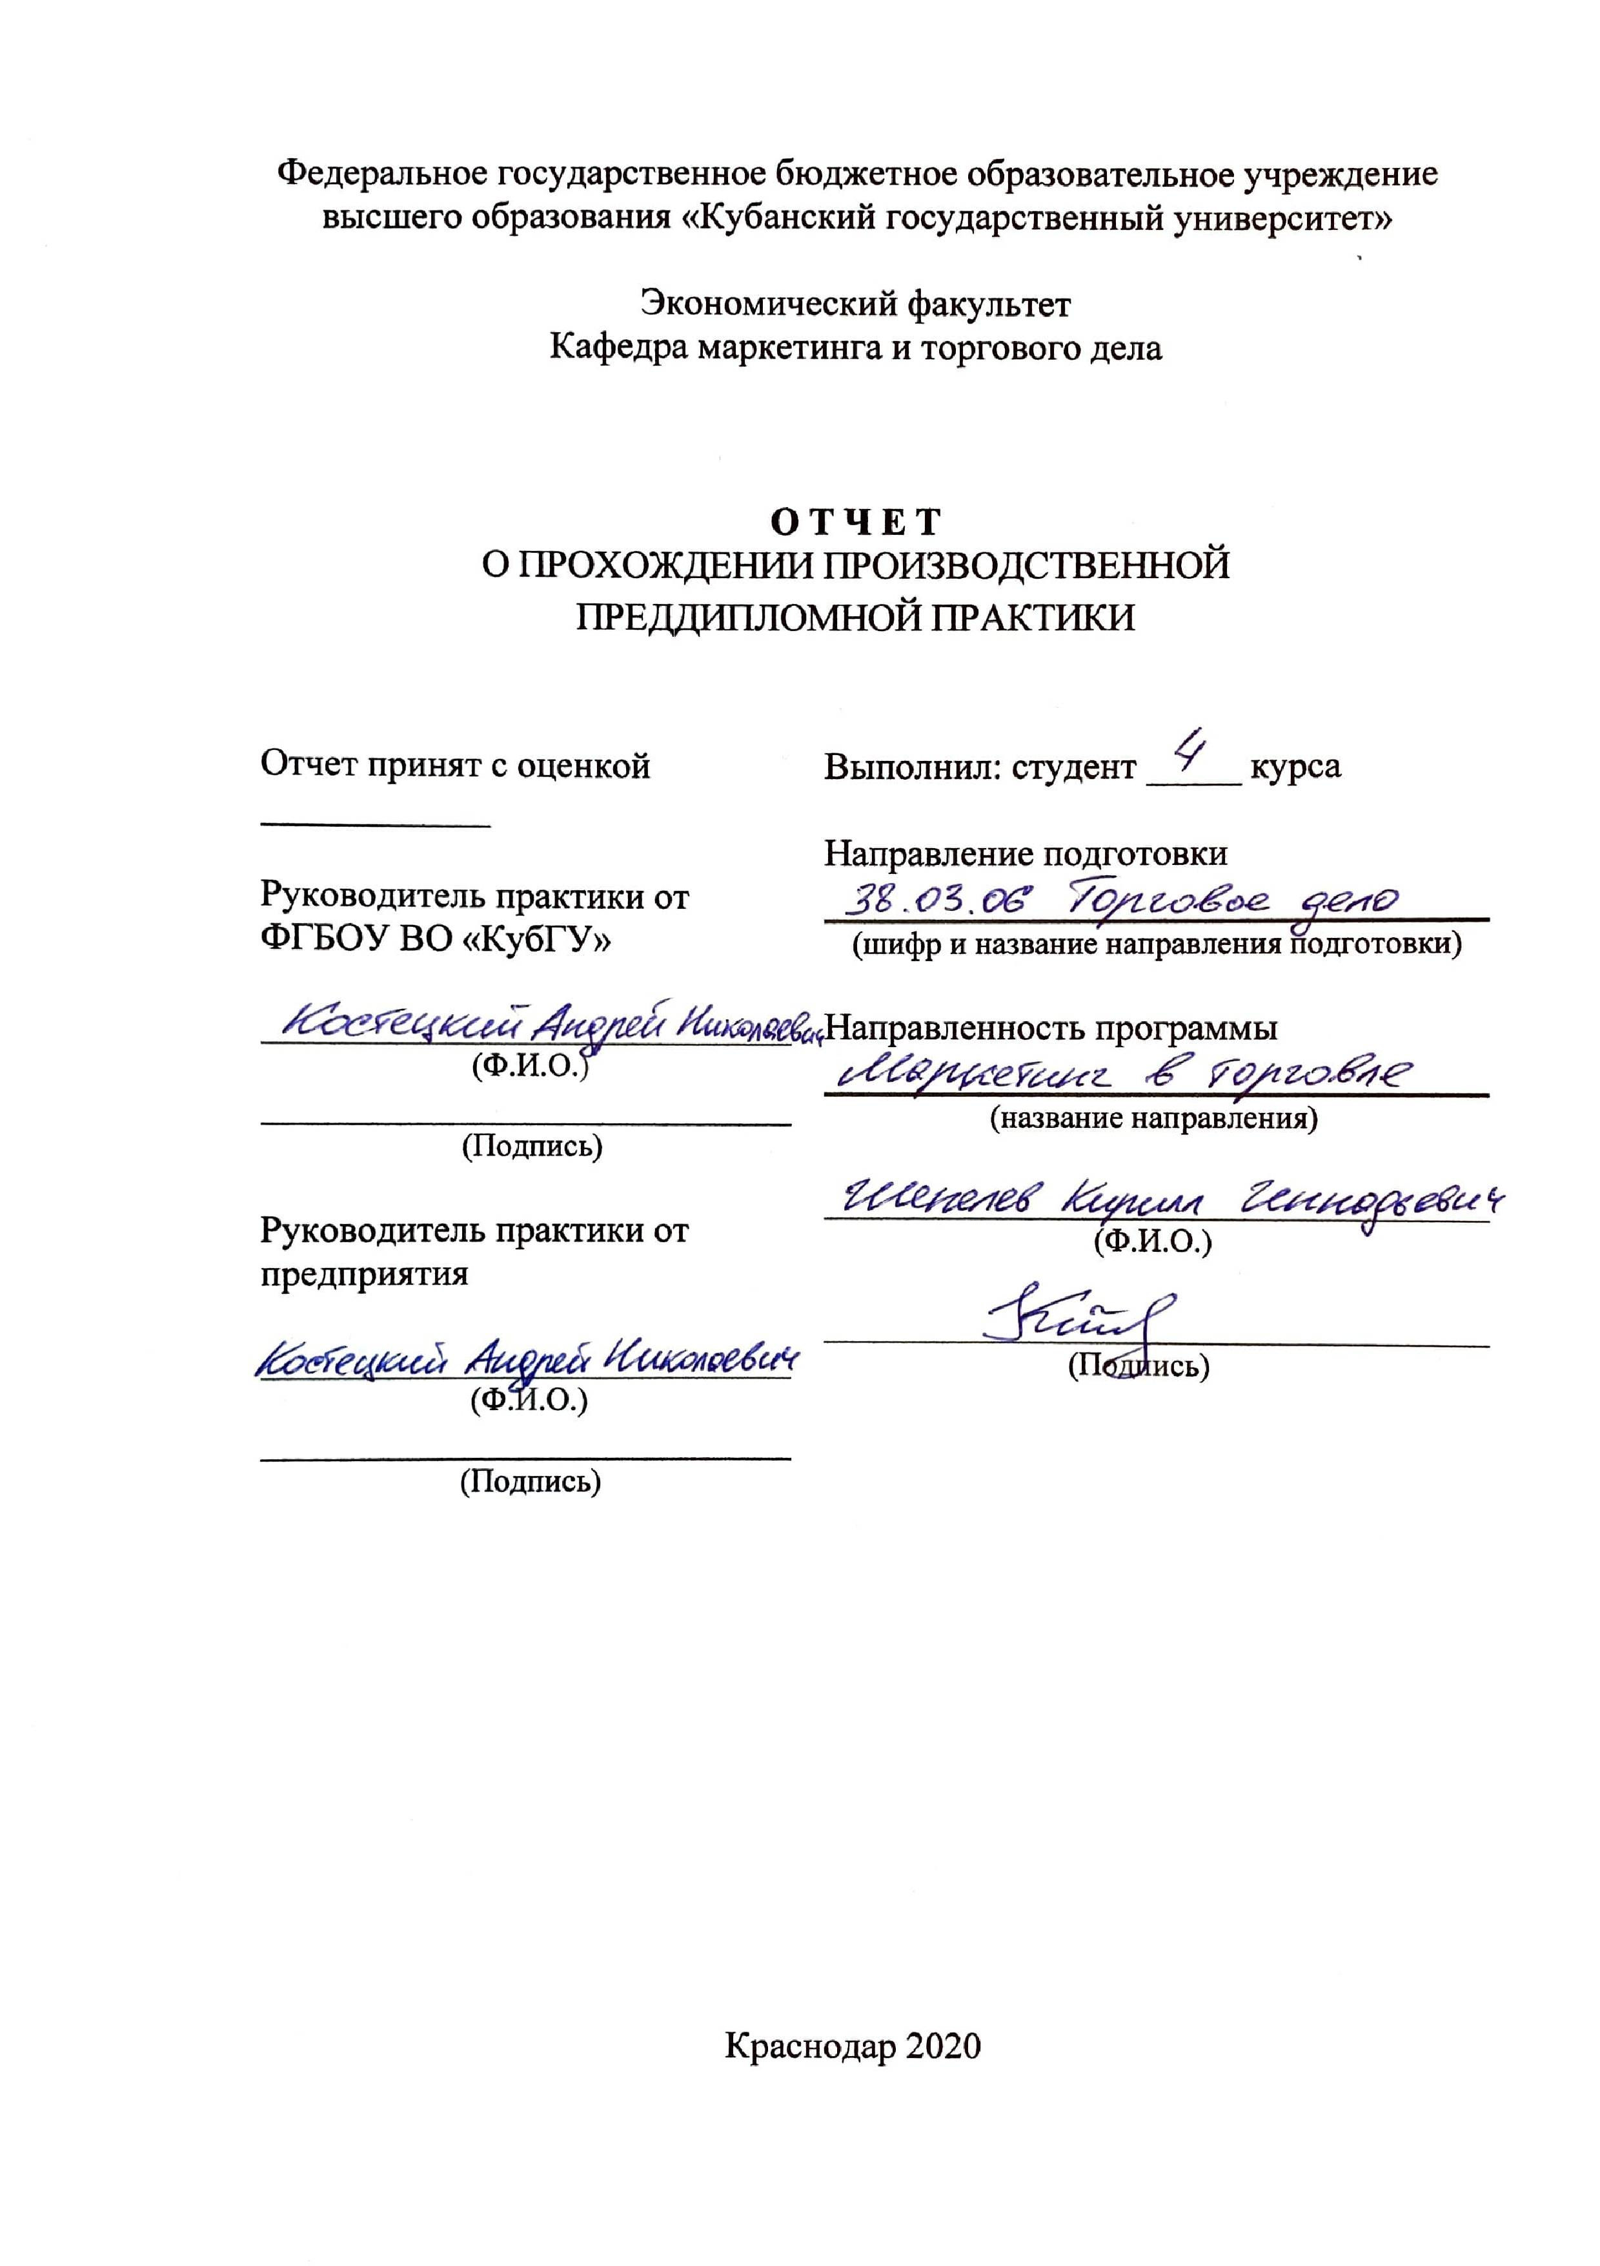
Содержание
- Практические проблемы в формировании стратегии непрерывного взаимодействия с клиентами в деятельности крупного сетевого ритейлера (на примере ПАО «Магнит»)
  - Анализ ситуации на российском ритейл-рынке в области внедрения технологий взаимодействия
  - Маркетинговые проблемы при внедрении новых технологий взаимодействия с клиентами в розничной сети «Магнит»
  - Разработка и обоснование создания нового способа взаимодействия с конечными потребителями для ПАО «Магнит»
Заключение
Список используемых источников

- Практические проблемы в формировании стратегии непрерывного взаимодействия с клиентами в деятельности крупного сетевого ритейлера (на примере ПАО «Магнит»)

  - Анализ ситуации на российском ритейл-рынке в области внедрения технологий взаимодействия

10–15 лет назад основным трендом на рынке был рост торговли больших форматов: с 2007 по 2016 год число гипер - и супермаркетов в России увеличилось в 4 раза (с 4 500 до 17 300). Ассортимент был гораздо уже. Покупатели только начинали пробовать частные марки, которые тогда были самыми дешевыми в своих категориях. Набирали популярность большие упаковки. Мы шли по модели потребления Европы, где, в принципе, доминировали большие упаковки как возможность сэкономить на единице товара. Покупатели стояли в очередях и платили в основном наличными.
Тем не менее, в последние годы ритейлеры уходят от формата гиперов, и стараются сконцентрироваться на более маленьких форматах «у дома». Только у «Магнита» на 2019 год открыто 14,5 тысяч магазинов, и летом компания запустила новый формат «Магнит-Сити», где покупатели могут зарядить телефон, подключиться к Wi-Fi, перекусить, взять готовую еду с собой, совершить небольшие покупки. Площадь таких магазинов порядка 150-200 кв.м.
«О’кей» за период с 2016 по 2018 сократил более 30 гипермаркетов. Да и в целом тенденция такова, что ритейлеры стараются максимально сократить площадь магазинов, если гипермаркеты «Лента» имели среднюю площадь в 15 000 кв.м. – то в 2018 средняя площадь сети составила 8-10 тысяч кв.м. «Ашан» активно начал развивать формат «Ашан Сити». В 2019 году X5 Retail Group ликвидировал порядка 22% своих гипермаркетов «Карусель», и еще 39% переименует в Перекресток, тем самым оставив сети 37 гипермаркетов.
Сегодня рынок характеризуется большей сложностью. Ключевые федеральные сети достигли доли почти в 30% FMCG-рынка, и консолидация продолжается. На рынок вышли новые игроки — магазины-«специалисты», которые всего за несколько лет превратились в ключевых участников: сеть «Красное и Белое» насчитывает 5 600 магазинов, «Бристоль» — более 2 000 магазинов. Идет активная битва за формат «у дома», куда помимо традиционных игроков выходят и специализированные магазины, например, «Вкусвилл», который за последний год показал прирост чистой прибыли в 6 222%.

Рис. 15. Топ-10 ритейлеров по объему чистой прибыли.
А на топ-5 приходится более 20% роста всего рынка FMCG, что говорит о большом разрыве между компаниями, а федеральные сети все продолжают расти.
«Интернет-торговля товарами повседневного спроса — перспективный канал со своими особенностями: здесь потребители выбирают товары и совершают покупки иначе чем офлайн, готовы платить больше, активнее реагируют на персонализированные предложения, ожидают всё большей скорости доставки.
Как правило онлайн покупают товары, для которых не так важен срок годности или же состав, это может быть бытовая химия, шампуни, гели для душа, стиральные порошки или капсулы; если же возьмем что-то съедобное и имеющее длительный срок годности – то это кофе, чай и молоко в картонной упаковке. Ниже приведены самые быстрорастущие товары за 2018 год в онлайн-ритейле, по данным агентства Nielsen – компании, специализирующейся на маркетинговых исследованиях на многих рынках и странах.
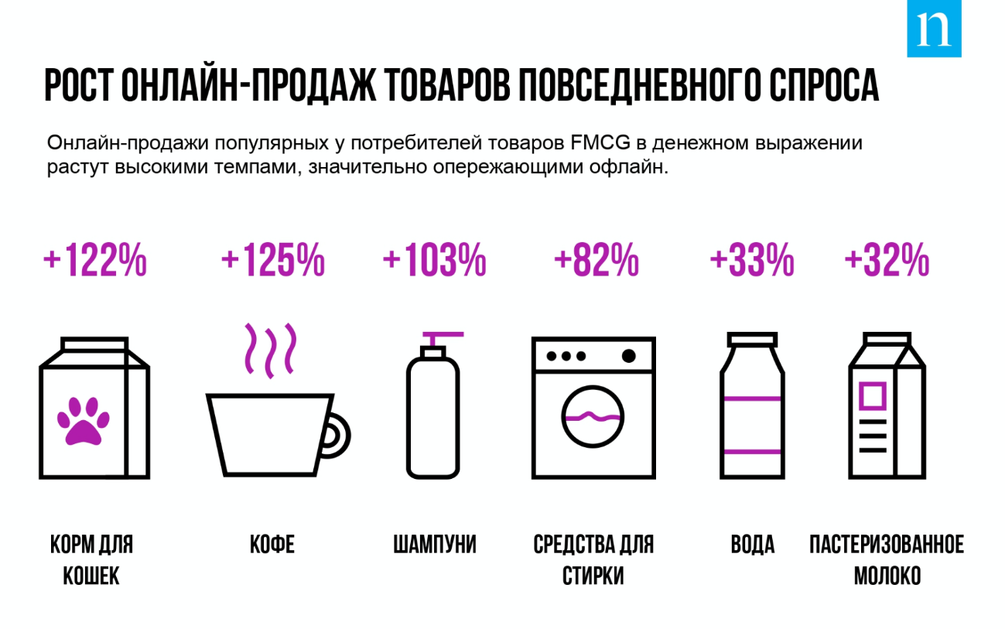
Рис. 16. Самые быстрорастущие товары повседневного спроса в онлайн.
Сегодня мы наблюдаем колоссальный рост онлайн-рынка FMCG – в среднем на 50% год к году, а увеличение продаж многих категорий товаров измеряются сотнями процентов, и эти темпы будут только ускоряться по мере развития инфраструктуры.
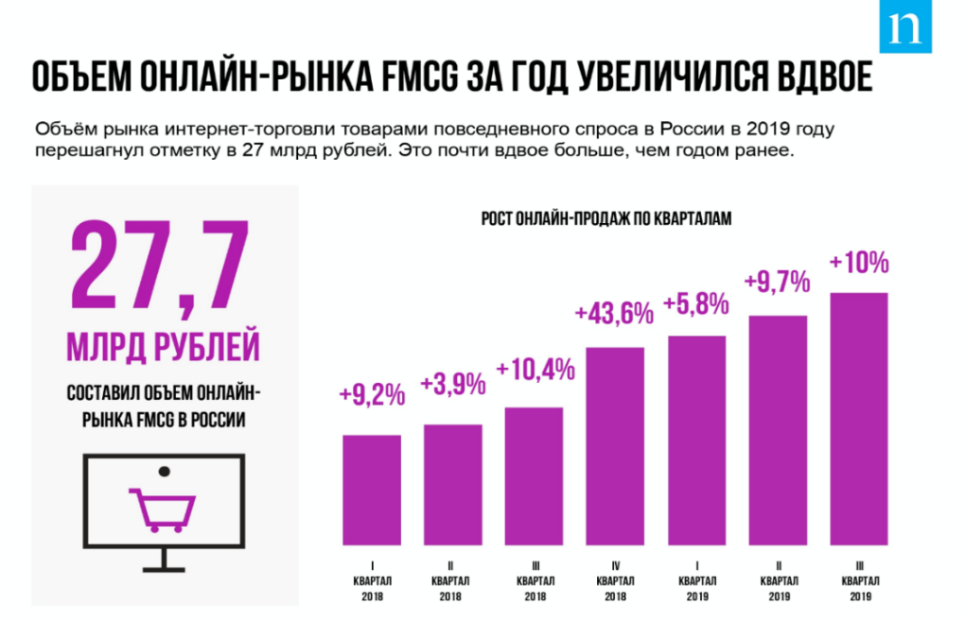
Рис. 17. Объем онлайн-рынка FMCG.
К 2022 году, по данным агентства Nielsen, мировой рынок составит 4 трлн. долларов, и выделяет следующие особенности:
- Значимость электронной торговли в FMCG удвоится за 5 лет
- США и Китай охватят около 60% всех онлайн-продаж FMCG
- Онлайн-продажи FMCG будут расти в 2 раза быстрее в развивающихся странах, нежели в развитых.
Рассматривая российский рынок, все больше игроков в этой индустрии инвестируют в развитие онлайн-канала продаж, запуская интересные эксперименты с форматами и способами доставки. Как правило, это должно происходить через мобильные приложение самих ритейлеров, но пока эти функции находятся в стадии разработки, а доставка тестируется (или уже функционируют) через компаний-посредников, например, BroniBoy доставляет продукты питания из 5 гипермаркетов сети «Магнит» в Краснодаре, или DostavitsaMarket и «Пятерочка» в Москве.
С каждым годом растет доля безналичных расчетов, и к 2018 году она составила 43%, и дабы сэкономить человеческие ресурсы и средства на оплату труда, ритейлеры устанавливают во многих гипер- и супермаркетах кассы самообслуживания, где оплата производится исключительно по картам.
Ритейлеры устанавливают собственные вендинговые автоматы или вовсе размещают свои прилавки в других магазинах, торговых центрах и так далее. Например, в отделениях Почты России разместился Магнит, а ВкусВилл открыл собственные «микромаркеты», где можно купить попить или перекусить, во многих бизнес центрах Москвы.
Как правило, взаимоотношение компании-ритейлера и покупателя происходит посредством предложения второму скидок или акций, специальных предложений и так далее. Чтобы упростить весь этот процесс, как покупателю, так и продавцу были придуманы карты, которые сейчас называют картами лояльности.
Каждому покупателю выдается такая карта, но условия выдачи у всех магазинов разные. Одни ее продают, другие выдают бесплатно, при условии покупки на определенную сумму и так далее. Но идеи карты заключается в том, чтобы клиент мог покупать больше, но при этом тратив ненамного больше.
По данным исследования Nielsen, В России 52% потребителей ответили, что они владеют картами лояльности ритейлеров. 75% россиян говорят, что программы лояльности способствуют их продолжительным отношениям с компанией. 56% считают, что это очень важный пункт для взаимосотрудничества. Кроме того, 57% российских потребителей говорят, что чаще посещают и тратят больше в магазинах тех ритейлеров, в чьих программах лояльности участвуют. 35% россиян, обладая картой лояльности магазина, готовы потратить в нем немного больше, чем в том, карту которого они не имеют.
В 2019 году у большей части ритейлеров есть свои собственные мобильные приложения, карты, программы лояльности, системы скидок и прочие предложения. Данные по самым крупным торговым сетям приведены в таблице 3.
Таблица 3
Карты лояльности у крупных ритейлеров России.
Торговая сеть | Карта  лояльности | Условия  получения | Стоимость | Тип карты
Магнит | + | Покупка карты  Мобильное  приложение | 25 рублей  Бесплатно | Бонусы
Пятерочка | + | Покупка карты  Покупка от опр. суммы  Мобильное  приложение | 25 рублей  555 рублей  Бесплатно | Бонусы
Ашан | + / — | Мобильное  приложение | Бесплатно | Кэшбэк
Fix Price | + | Покупка карты | 55 рублей | Бонусы
Метро | + | В магазине  Мобильное  приложение | Бесплатно | Бонусы
Дикси | + | Покупка карты | 99 рублей  1 рубль при покупке от 399 рублей | Баллы
Лента | + | Покупка карты  Мобильное  приложение | 200 рублей  Бесплатно | Скидка 5% на все товары, кроме алкоголя и сигарет
О’КЕЙ | + | Покупка карты  Мобильное  приложение | 45 рублей  Бесплатно | Скидка 5% на все товары, кроме алкоголя и сигарет
ВкусВилл | + | Мобильное  приложение | Бесплатно | Бонусы
Красное&Белое | + | Покупка товаров  Приложение | От 1000 рублей  Бесплатно | Скидка до 10%
Глобус | + | Покупка  Мобильное  приложение | ?  Бесплатно | Бонусы  1% со всех покупок
Азбука Вкуса | + | Мобильное  приложение | Бесплатно | Бонусы

Как видно из таблицы у 10 из 12 крупных ритейлеров, помимо своих программ лояльностей и дисконтных карт, есть также мобильные приложения, где каждый потребитель, не являясь даже покупателем сети – может в течении двух минут оформить карту, совершенно бесплатно.
Ашан и Metro отказались от программ лояльностей, карт и прочего. Им это не надо, Ашан и так предлагает достаточно низкую цену на свою продукцию, и к ним всегда будут приходить. Metro. Cash & Carry представляет собой «супермаркет для бизнесов», осуществляя мелкооптовую торговлю, и им эти нововведения не требуются.
Дисконтные карты используют лишь три торговые сети, а именно Лента, О’КЕЙ и Красное & Белое.
И самым распространенным способом удержание клиента компании видят в бонусных картах. Где в среднем начисляется до 5% от стоимости покупок. Во всех сетях, кроме Пятерочки, 1 балл = 1 рублю, и ими можно оплатить свои покупки. У Пятерочки 10 баллов = 1 рубль. В основном у всех все одинаково, меняются лишь некоторые условия, с которыми можно детально ознакомиться на сайте или в мобильном приложение каждого ритейлера.
Вышеуказанные примеры свидетельствуют о том, что компании осознают ценность взаимодействия с потребителями, и через собственные мобильные приложения и карты выстраивают долгосрочные отношения.

  - Маркетинговые проблемы при внедрении новых технологий взаимодействия с клиентами в розничной сети «Магнит»

Осуществление проекта по совершенствованию деятельности организации в производстве, сбыте, продаже или взаимодействии с клиентами сопряжено с рисками, как финансовыми, так и техническими. Как правило, внедрение технологий, это достаточно длительный процесс, который в зависимости от назначения и масштабов может занимать от нескольких месяцев до 5-7 лет.
В данном разделе речь пойдет о внедрении новой технологии записи, хранении и анализе информации, и адаптации собственного мобильного приложения под новый тип базы данных и нужд компании. Данный проект несет в себе цель осуществления персонализированного взаимодействия с потребителями.
Задачи новой системы взаимодействия состоят в следующем:
- Запись пользовательских покупок по каждому пользователю отдельно;
- Постоянный анализ собранной информации и генерирование предложений пользователю;
- Отправление персонализированных предложений в мобильном приложении, через push-уведомление, с QR-кодом для подтверждения предложения на кассе;
- Обратная связь, через краткий вопрос после применения персонализированного предложения.
Учитывая цели и задачи проекты, его следует определять, как маркетинговый, который призван устранять недочеты в существующей системе взаимодействия бизнеса и потребителей. Но в свою очередь, маркетинговые проекты имеют четкую функциональную направленность, т.е. на какой элемент или звено в маркетинговой деятельности компании предполагает повлиять, посредством внедрения проекта (табл. 4).
Таблица 4
Классификация маркетинговых проектов
Функции  маркетинга | Направления
Маркетинговые исследования | Разработка МИС | Организация и проведение рыночных  исследований | Организация и проведение внутренних исследований
Разработка  мероприятий  целевого маркетинга | Сегментирование | Выбор  целевого рынка | Выбор стратегии охвата рынка
Управление  товаром | Определение  товарной  политики | Прогнозирование ЖЦТ | Анализ продуктового  портфеля
Управление  ценой | Определение  стратегии ценообразования | Разработка политики предоставления скидок
Управление  продвижением | Выбор инструментов продвижения | Реклама | Разработка программы стимулирования сбыта | PR | Реализация сценария  личных  продаж/  организация прямого  маркетинга
Управление  распределением | Выбор длины канала распределения | Выбор стратегии распределения | Определение посредников
Управление  маркетингом | Разработка стратегии маркетинга | Разработка маркетинговой  программы | Анализ, аудит и контроль маркетинга

Как правило, маркетинговые проекты рассматривают как один из видов проектов развития бизнес, а именно инвестиционный, который характерен непрямой инвестиционной отдачей. Т.е. это проекты, требующий определенных финансовых затрат, и для которых невозможно точно определить период и окупаемость в денежном выражении. Эти проекты предназначены для прямого повышения или потенциального повышения эффективности деятельности организации.
Исходя из таблицы, указанной выше, данный проект прямо или косвенно касается всех функций маркетинга, он затрагивает и ценообразование, и продвижение, реализует сценарий личных продаж и в целом определяет стратегию маркетинга фирмы.
На основании собранной информации в компании, можно реализовать сегментацию по совершенно иным признакам, отличающимся от «классических» в ритейл-индустрии. Также, зная всю информацию о покупках клиентов, у компании или частных рекламодателей появляется возможность создания и показа персонализированных рекламных объявлений.
Но каждый проект связан с различного рода рисками, а говоря о маркетинговых проектах, призванных укрепить позиции компании в различных маркетинговых аспектах, следует рассматривать не только финансовые риски, но и маркетинговые.
Инновационные проекты подвержены непринятию со стороны потребителей, и если так происходит – то проект автоматически признается провальным и финансово неэффективным. В теории маркетинга, разделяют несколько групп потребителей, по их отношению к инновациям или новым продуктам:
– Новаторы (пионеры);
Это та группа потребителей, которые самыми первыми покупают и тестируют новую продукцию. Их доля в объеме продаж приблизительно составляет 2,5%, а характеризуются – мобильностью, молодостью и образованностью.
– Ранние последователи;
Эти потребители зачастую являются лидерами мнений в локальных, небольших группах, и к чьему мнению прислушиваются. Характеристики данных потребителей схожи с новаторами, но к инновациям присоединяются в среднем на 1-2 неделю позже. Участие в объеме продаже приблизительно 13,5%.
– Раннее большинство;
Эта группа потребителей, которые покупают товары (принимают участие в инновации) только после проверки временем и опытом предыдущих групп. Если рецензии и отзывы положительные – они совершат нужное целевое действие. Участие в объеме продаж приблизительно 34%.
– Позднее большинство;
Потребители совершают целевое действие через существенный промежуток времени, когда товар или инновация полностью протестирована, отработана и возможно упала в цене. Доля в объеме продаж также составляет около 34%.
– Инертная часть (скептики);
Данная группа приобретают товар (или принимают участие в инновации) самыми последними, когда уже собрана вся возможная информация, цены на самом минимуме, а в качестве не остается сомнений. Доля в объеме продаж 16%.
Вышеперечисленные цифры указывает на колоссальную зависимость именно от потребителей, а точнее некоторых групп. Россия, считается развитой страной в аспектах предоставления интернет-услуг, например, онлайн-банкинг или маркетплейсы, к которыми покупатели уже привыкли. К сравнению, в США во многих штатах не развита интернет-оплата, многие операции до сих пор совершаются при помощи бумажных чеков, интернет-банкинг если и существует, то заметно уступает в функционале.
В современной России большинство операций, платежей или покупок можно оплатить онлайн, не используя ничего кроме смартфона или ноутбука. И данная ситуация наталкивает на мысль, что и частичное смещение акцента на рынке FMCG в сторону онлайн, имеет право на существования, и во многих регионах имеет шансы на успех.

  - Разработка и обоснование создания нового способа взаимодействия с конечными потребителями для ПАО «Магнит»

ПАО «Магнит» - это российская розничная торговая сеть, основанная в 1994 году в г. Краснодаре, Сергеем Николаевич Галицким. Расшифровывается название, как «Магазин Низких Тарифов». На сегодняшний день насчитывает 20 725 магазина и 4 формата (рис. 13), из них:
- 14 662 магазинов «у дома»;
- 473 супер и гипермаркетов;
- 5 630 магазинов «дроггери».
Торговая сеть присутствует в 3 694 населенных пунктах и 7 федеральных округах. До недавнего времени являлся лидером рынка. По данным на 2018 год компании принадлежало 9% всего рынка FMCG.
Рис. 18. Основные форматы магазинов «Магнит».
Но если отойти от многоформатности «Магнита» и сконцентрироваться на сети продуктовых магазинов, то картина весьма печальная, которую все еще пытаются выправить новое руководство. Магазин низких тарифов был очень популярен в конце 90-ых и 2000-ых, когда за низкие цены, клиенты готовы были простить его за все, начиная выкладки навалом овощей и фруктов, заканчивая чистотой помещения.
Но времена изменились, и сейчас покупатели готовы платить больше за более качественный товар, более качественное обслуживание. А «Магнит» долгое время так и оставался в 2000-ых, вплоть до середины 10-ых годов. В последнем десятилетии компания дважды провела ребрендинг, что повлекло за собой полное переоборудование пространства внутри магазинов. Что стало первым шагом сети на пути к уходу от прозвища «дешевый магазин».
Анализируя актуальное положение компании, можно провести классический SWOT-анализ, который сможет в полной мере описать степень влияния внешних факторов на бизнес.
Таблица 5
SWOT-анализ ПАО «Магнит».
 | Возможности | Угрозы
Сильные стороны  Большая география присутствия  Кросс-форматность сети | Как воспользоваться  возможностями.  Есть ресурсы и возможности стать  безоговорочным лидером рынка. | За счет чего можно  избежать угроз.  Удерживание  клиентов от перехода к конкуренту.
Слабые стороны  Зачастую невысокое  качество продукции;  Уступает позиции  многим сетям в  крупных городах. | Что может помешать  воспользоваться возможностями  Неверная стратегия развития;  Большая конкуренция;  Внешние экономические факторы;  Недостаточный объем денежных вложений от инвесторов. | Самые большие  опасности для сети.  Новое уникальное  предложение от  конкурента;  Лучшее взаимодействие конкурента с целевой аудиторией.

Долгое время «Магнит» практически ничего не менял в своей деятельности, и рос исключительно за счет имеющихся покупателей, которые с каждым годом покупали все больше.
Тогда не было магазинов нового поколения, специализированных магазинов, наподобие «Азбуки Вкуса» или «ВкусВилла». За последние два года «Магнит» смог кардинально изменится. Открыл «Магнит Аптека», открыл новые розничные точки совместно с Почтой России, изменил привычные нам супер и гипермаркеты в формат «Магнит Семейный», в конце 2019 года запустил «Магнит Вечерний» и «Магнит Сити», создал свое мобильное приложение, программу лояльности, внедрил доставку продуктов и многое другое.
Учитывая, что программа лояльности у Магнита появилась совсем недавно, запуск программы начался с апреля 2019 года, а в финальном виде программа начала работать только с сентября, как такового резонанса или всеобщего пользования не сыскала. Все заключается в том, что сама программа позволяет накопить максимум 2% от стоимости покупок в виде бонусов (до 2% еще надо добраться, выполняя задания от магазина) и потребители не видят в этом никакой выгоды, ведь если человек потратит в магазинах сети 20 тысяч рублей – ему подарят лишь 400 рублей. И это проблема не только «Магнита», у «Пятерочки» и других дела с бонусами обстоят точно также.
За весну и лето 2019 года «Магнит» выдал более 1,5 млн. карт, из которых 20% уже выпустили виртуальную карту в мобильном приложении, и ритейлер отметил, что почти на 7% выросла доля клиентов, которые покупают в 2 и более форматах сети. С точки зрения привлечения клиентов в другие форматы сети, к тому же результаты достаточно впечатляющие – идея хорошая. Последние несколько лет «Магнит» стремится быть во всех сферах жизни каждого покупателя, дать человеку возможность покупать не только еду, но и товары для дома, лекарства и парфюмерию, покупать как в маленьких магазинчиках «у дома», так и в супермаркетах «семейный».
Именно эту проблемы сейчас старается решить ритейлер – создание единой экосистемы. А ядром этой экосистемы является мобильное приложение.
В XXI веке посредством смартфона и мобильного приложения можно предложить гораздо больше, чем кажется на первый взгляд. Одной из самых первых рекомендаций станет – создание информативного дисплея на главном экране, где компания может осведомлять покупателя о чем-либо, особенно это актуально в праздники.
Рис. 19. Стартовая страница мобильного приложения.
Не всем удается активно следить за новостями компании, а о большинстве акций покупатели узнает непосредственно в магазине, или вовсе не узнают о них. С помощью главного экрана приложения можно исправить это проблему.
Вторая рекомендация заключается в составлении списка продуктов, который потом плавно перетекает в историю покупок. Функция составления списка продуктов уже имеется в приложении, но вот историю покупок пока не добавили, хотя у главного конкурента в лице «Пятерочки» - данная функция есть.
Но эта функция нужна не просто для того, чтобы покупатель мог увидеть свои покупки и бонусы. Эта функция может позволить собирать данные о товарах, торговых марках, суммах и частоте покупок. Т.е. с помощью приложения компания сможет собирать всю необходимую маркетинговую информацию.
Эта информация, попадая на сервера, будет оцифроваться по каждому отдельному пользователю. И в итоге компания будет иметь четкое представление о том, как часто отдельно взятый покупает продукты, что покупает и на какую сумму в среднем. С помощью современных вычислительных технологий, искусственного интеллекта и предиктивной аналитики – компания сможет с высокой точностью предлагать нужные программы лояльности каждому отдельному покупателю.
Таблица 6
База данных компаний по отдельному взять клиенту.
Пользователь | Даты  покупок | Сумма  Покупок | Товары | Торговая  марка | Программа  лояльности
№1096  Сергей Иванович | 04.12.19 | 247 р. | Фарш 1кг | Мираторг | –
 | 11.12.19 | 315 р. | Курица 1кг х 2  Рис 350 г  Творог 180 г х 2 | Благояр  MAKFA  Кубанский молочник
 | 18.12.19 | 570 р. | Колбаса 0,5 кг, Сок 2л.,  масло 0,5 | ПапаМожет  Добрый  Олейна
 | 29.12.19 | 1780 р. | Майонез 0,3 кг,  Колбаса 0,5 кг,  Макароны 0,4 кг,  Чай 100 шт,  Кофе 300 гр,  Сыр 450 гр,  Сок 2 л. | Calve  ПапаМожет  MAKFA  Lipton  Jacobs  Гауда СТМ  Добрый
Для того, чтобы мобильное приложение могло считать необходимую информацию по каждому товару (торговая марка, сорт, вес, объем и так далее), потребителю необходимо будет отсканировать чек. Сегодня, функцией, позволяющий считывать QR-коды, обладают более 70% смартфонов.
На сегодняшний день в мобильном приложении Магнит уже существует функция QR-сканирования. Но, так и не появилась возможность просмотреть покупки, и покупки никак не связаны с аккаунтом пользователя. То есть персонализации никакой не существует. Если же у приложения появится «история покупок», компания сможет собирать эту информацию без особых проблем и использовать в маркетинговых мероприятиях, персональных предложениях и рекламе.
Рис. 20. История покупок.
Теперь при использовании карты покупателя через мобильное приложение, информация о покупке заносится в базу данных и привязана к аккаунту покупателя. Благодаря этим данным, можно не только в динамике отследить покупательское поведение и понять, что именно у тебя покупают, но и появляется возможность сформировывать новые потребительские предпочтения.
Рассмотрим ситуацию, когда покупатель, с периодичностью в 2 недели, на протяжении двух месяцев – покупает одну и ту же торговую марку колбасы. Цена, которой без скидки составляет 130 рублей. Проанализировав эти данные компьютер выдает персональную скидку на колбасу, ценовой категорией выше, допустим 150-160 рублей. И покупателю в мобильном приложение отображается предложение, доступное только ему, по специальному QR-коду, который необходимо показать на кассе в магазине при покупке. Выглядеть это будет следующим образом.
Рис. 21. Письмо с предложением клиенту.
Учитывая современные реалии и развития технологий, нельзя ограничиваться лишь сбором и предоставлением информации. Через приложение можно развиваться партнерскую сеть, создавать новые сервисы и взаимодействовать с клиентами, как это делают банки. Через современное банковское приложение уже сегодня можно покупать авиа-билеты, бронировать отели, заказывать уборку и доставку еды, записываться в парикмахерскую или на прием к врачу. И если это сделали банки, то и у ритейла возможностей не меньше. С помощью большего количества персональных данных, торговая сеть может объединить часто-покупаемые товары и сделать комбо-набор, для любителей спортивного и правильного питания, компания может предложить более дешевые аналоги готовых блюд по определенному рациону (допустим набор готовой еды с высоким содержанием белка для спортсменов), которые будут приготовлены из продуктов, продающихся в торговой сети, и так далее.
«Мечта» руководства компании приучить покупателей к тому, что на все случаи жизнь у них есть «Магнит», создавая тем самым простоту выбора. Клиенту не придется выбирать что-то новое, он будет просто приходить в хорошо знакомую ему сеть, совершать покупки, участвовать в программах лояльности и так далее.
Каждая компания видит свой бизнес, и свой продукт по-разному, но ядром всего в XXI веке должно стать мобильное приложение, которое значительно расширяет возможности компании.
Учитывая, что компания может заметно упростить переход на персонализированное обслуживание, посредством установки ПО от компании Exponea, который официально представлены на российском рынке CDP, следует, что компания может сосредоточиться на нескольких аспектах:
— Мобильное приложение;
— Обновления мобильного приложения;
— Установка серверов для хранения данных;
Говоря об эффективности представленного проекта, следует учесть несколько моментов:
– Поскольку у компании «Магнит» уже есть готовое мобильное приложение, которое требует всего лишь нескольких доработок, то и стоимость проекта значительно снижается;
– Стоимость разработки функции «истории покупок» чеков приблизительно равна 50 тысячам рублей;
– Ежемесячное поддержание работоспособности мобильного приложения оценивается приблизительно в 50 – 100 тысяч рублей в месяц. Это приблизительная стоимость оплаты команды специалистов, которые будут разрабатывать регулярные обновления для мобильного приложения.
Планируемый эффект от внедрения технологий – повышение среднего чека на 10 – 15%, за счет предложений товаров, ценовой категорией выше.
Таблица 7
Стоимость внедрения проекта
Функция  технология | Стоимость | Время внедрения или оплата | Результат
CDP Exponea | 130 –150 000 р | 1,5 – 2 месяца | База Данных  Персонализированные предложения  Умная реклама
«История покупок» | 50 000 р | 2 недели | Удобство пользователя Информация
Обновления | ≈ 50 – 100 000 р | Каждый месяц | Работоспособность
Сервера | ≈ 20 000 р | Каждый месяц | Хранение данных

Итоговая стоимость проекта составляет – 3 290 000 рублей в первый год и 3 240 000 рублей последующие года;
Ожидаемый эффект от внедрения прирост в 10 – 15 % к среднему чеку;
Учитывая, что средний чек Магнита на 2019 год составляет 284 рубля, а «выручка по договорам с покупателями» составляет 1 334 млрд. рублей, после внедрения вышеуказанных рекомендаций, получим следующие показатели:
– 1 338 млрд. рублей валовой выручки от продаж товаров;
– 312 рублей средний чек (все форматы).
Учитывая современные тенденции, описанные в данной работе, одним из ключевых показателей для компаний стал LTV, т.е. выручка с одного клиента за все время взаимодействия с ним. В связи со сложившейся ситуацией, точные данные, связанные с этим показателем отсутствуют, но его можно рассчитать самостоятельно, по следующей формуле.
LTV = Средний чек * Частота покупок * Срок взаимодействия

Рис. 22. Формула расчета показателя LTV.
Зная данные о среднем чеке, можно также предположить, что среднестатистический потребитель совершает покупки 2 раза в неделю, а средний срок взаимодействия с ритейлером будет составлять 5 лет. Все показатели, кроме среднего чека являются условными.
По данной формуле, один потребитель за 5 лет приносит 140 640 рублей выручки. Исходя из опыта зарубежных компаний, маркетологи отмечают прирост к LTV на 50-100%, при использовании технологий персонализации. В российских же реалиях, ожидается прирост к среднему чеку на 10-15%, и при самых пессимистических ожиданиях LTV будет составлять 154 560 рублей, за тот же самый период взаимодействия с потребителем.
В ритейле практически невозможно подсчитать количество покупателей за какой-либо промежуток времени, месяц, квартал или год. Но, используя данные о количестве чеков за 2019 год, а именно, 4,7 млрд. чеков, можно предварительно подсчитать выручку от применения персональных предложений.
Согласно теории маркетинга, разделяющей потребителей на несколько групп, по их отношению к инновациям, группа потребителей, которые первыми прибегают к использованию инноваций составляет около 3%. Исходя из данной логики, если 3% от общего количества чеков (141 млн. чеков) будут выписаны с персональным предложением, то есть прибавляя к стоимости 10%, то выручка от продаж составит 44 млрд. рублей против 40,1 млрд. обычных средних чеков. В современных условиях рентабельность продаж в ритейле варьируется от 20 до 30%, согласно финансовой отчетности рентабельность продаж Магнита составляет 30%. Следовательно, внедрение проекта принесет 1,2 млрд. рублей, до налогообложения.
Идея функции, как и всего приложения в целом, сформировать в сознании потребителя понятие «персональная продажа», расширить границы привычного ритейла. Ведь благодаря приложению можно сформировать новое потребительское предпочтение, облегчить жизнь многим людям внедрением новых технологий и сервисов. Мобильное приложение – это не конечный продукт, это база, на основе которой компании может развиваться.
Безусловно, уровень культуры потребления и процесс совершения покупок в России не слишком развит, и практически не меняется. Как люди ходили за продуктами 20-30 лет назад, так глобально ничего и не изменилось. Но, с появлением E-commerce и развитием смартфонов – сдвиг все же произошел. Этот проект, рассчитан не на краткосрочное извлечение прибыли или быструю реализацию, он является более долгосрочным. И возможно потребители, оценят все его возможности и станут использовать только через 5-10 лет.

Заключение
Разработка стратегий маркетинга рассматривается в качестве ключевого этапа процесса стратегического планирования предприятия в целом и является необходимым элементом, чтобы добиться наилучших результатов деятельности фирмы.
Для того чтобы создать управляемую бизнес модель, необходимо понять, какую главную цель она должна преследовать и каким способом будет её достигать. Это позволит разработать стратегию компании с учётом имеющихся ресурсов, возможностей и ситуации на рынке. Такую задачу позволяет решить стратегическое планирование. А ситуация на рынке сейчас такова, что компании активно борются за потребителя, во всех сферах его жизни. А одним из «оружий» таких компаний является персонализация, что не может оставить последнего равнодушным. ПО на основе Big Data и искусственного интеллекта активно используется в ритейле, банкинге, в сервисах по просмотру фильмов и прослушиванию музыки, авиасообщений.
Стратегия компании указывает на вектор ее развития. Зная стратегию компании, мы знаем в каком направлении движется компания. В качестве примера возьмем стратегии развития нескольких компаний.
– Мегафон: «Развиваем цифровой мир»;
– МТС: «3D: Data, Digital, Dividends»;
– Сбербанк: «реализация инициатив, которые позволят Сбербанку конкурировать с глобальными технологическими компаниями, оставаясь при этом «лучшим банком для населения и бизнеса».
– Магнит: «Просто. Доступно. Зайди в Магнит.»
Как мы видим многие крупные компании из разных отраслей так или иначе «цифровизуются». Останавливаясь подробнее на «Магните», компания видит свое будущее в нескольких форматах и несколько сферах жизни своей целевой аудитории. То есть компания создает собственную экосистему.
Рис. 23. Будущая экосистема «Магнита»
Стратегия кросс-форматности «Магнита» может реализовываться цифровым образом, где главным звеном будет являться мобильное приложение, способное не только хранить данные карты лояльности, но и стать элементом взаимодействия, через персональные предложение, умную таргетированную рекламу и прочие инструменты.
Данный инструментарий позволяет поменять концепцию ведения бизнеса. Теперь компании знают все наши потребности, привычки, теперь компании более тщательно сегментируют своих покупателей, совершают узконаправленные маркетинговые мероприятия и все благодаря современным технологиям. И «Магнит» также может сместить акцент от традиционного ритейла, к которому мы все привыкли – к цифровому.
В результате анализа стратегии развития и существующей программы лояльности ПАО «Магнит», были выдвинуты следующие рекомендации:
– Внедрение функции «история покупок»;
– Внедрение современных технологий для сбора и анализа данных;
– Использование мобильного приложения для персональных предложений и умной рекламы.
Данные рекомендации являются первостепенными. Мобильному приложению не обязательно «уметь» сразу все. Магнит может привить покупателям новую культуры покупки и потребления товаров повседневного спроса. Этот проект рассчитан на перспективу, а не на получение сиюминутных выгод, на это может потребоваться 2 – 3 года, а то и 5 лет, но рано или поздно – рынок придет к персонализации в ритейле. Магниту важно не упустить свой шанс вернуть себе лидерство на рынке.

Список используемых источников
- Котлер Ф., Картаджайя Х., Сетиаван А. Маркетинг 3.0 от продуктов к потребителям и далее – к человеческой душе, М.: Альпина Бизнес Бук, 2012
- Котлер Ф., Картаджайя Х., Сетиаван А. Маркетинг 4.0 Разворот от традиционного к цифровому, М.: ЭКСМО, 2019 – 180 с.
- Официальный сайт компании «Магнит» для инвесторов URL: http://ir.magnit.com/ru/
- Панюкова В.В. – Реализация стратегии омникального маркетинга торговыми организациями, М.: Торгово-экономический журнал, 2015. – 7;
- Персонализация в диджитал URL: https://retail-loyalty.org/expert-forum/personalizatsiya-i-didzhital-kak-tekhnologii-vliyayut-na-razvitie-programm-loyalnosti/
- Поведение потребителей URL: https://en.ppt-online.org/167175
- Полковников А.В. Управление проектами. Полный курс МВА / А.В. Полковников, М.Ф. Дубовик. – М.: ЗАО «Олимп-Бизнес», 2015 – 552 с.
- Портер М. Конкурентная стратегия: Методика анализа отраслей и конкурентов / Майкл Портер; Пер. с англ. — 4-е изд. — М.: Альпина Паблишер, 2011. — 453 с.
- Применение cookie-файлрв URL: https://browser.yandex.ru/help/personal-data-protection/cookies.html
- Приходченко О.А. Инновационный продукт: особенности его восприятия потребителем, М.: ЭКО, 2007 г.
- Ружанская Л.С., Якимова Е.А., Зубакина Д.А. Учебное пособие: Стратегический менеджмент, М.: Уральский Федеральный Университет, 2019 г;
- Саймон Кингснорт: «Стратегия цифрового маркетинга. Интегрированный подход к онлайн-маркетингу», М.: Олимп-Бизнес, 2019 г – 344 с;
- Симакина М.А. – Особенности использования технологий Big DATA в маркетинге, 2018;
- СМИ в области бизнеса URL: https://www.sostav.ru/news/2006/06/16/19/
- Финансовая отчетность ПАО «Магнит» URL: http://ir.magnit.com/wp-content/uploads/1H-2019-Magnit-Reviewed-rus.pdf
- Пресс-релиз прогнозируемые показатели URL: https://www.magnit.com/upload/iblock/a7d/a7d927c0c5039b9d91237dde6d143504.pdf
- Журнал «Forbes» URL: https://www.forbes.ru/tehnologii/337857-roznichnye-cifry-kak-tehnologii-bolshih-dannyh-prihodyat-v-oflayn-riteyl
- Исследование Nielsen онлайн рынка FMCG в России за 2019 год URL: https://www.nielsen.com/ru/ru/insights/article/2019/operezhaya-trendy-rossiyskiy-onlayn-rynok-fmcg-vyros-pochti-vdvoe/
- Исследование РБК URL: URL:https://www.rbc.ru/rbc500/

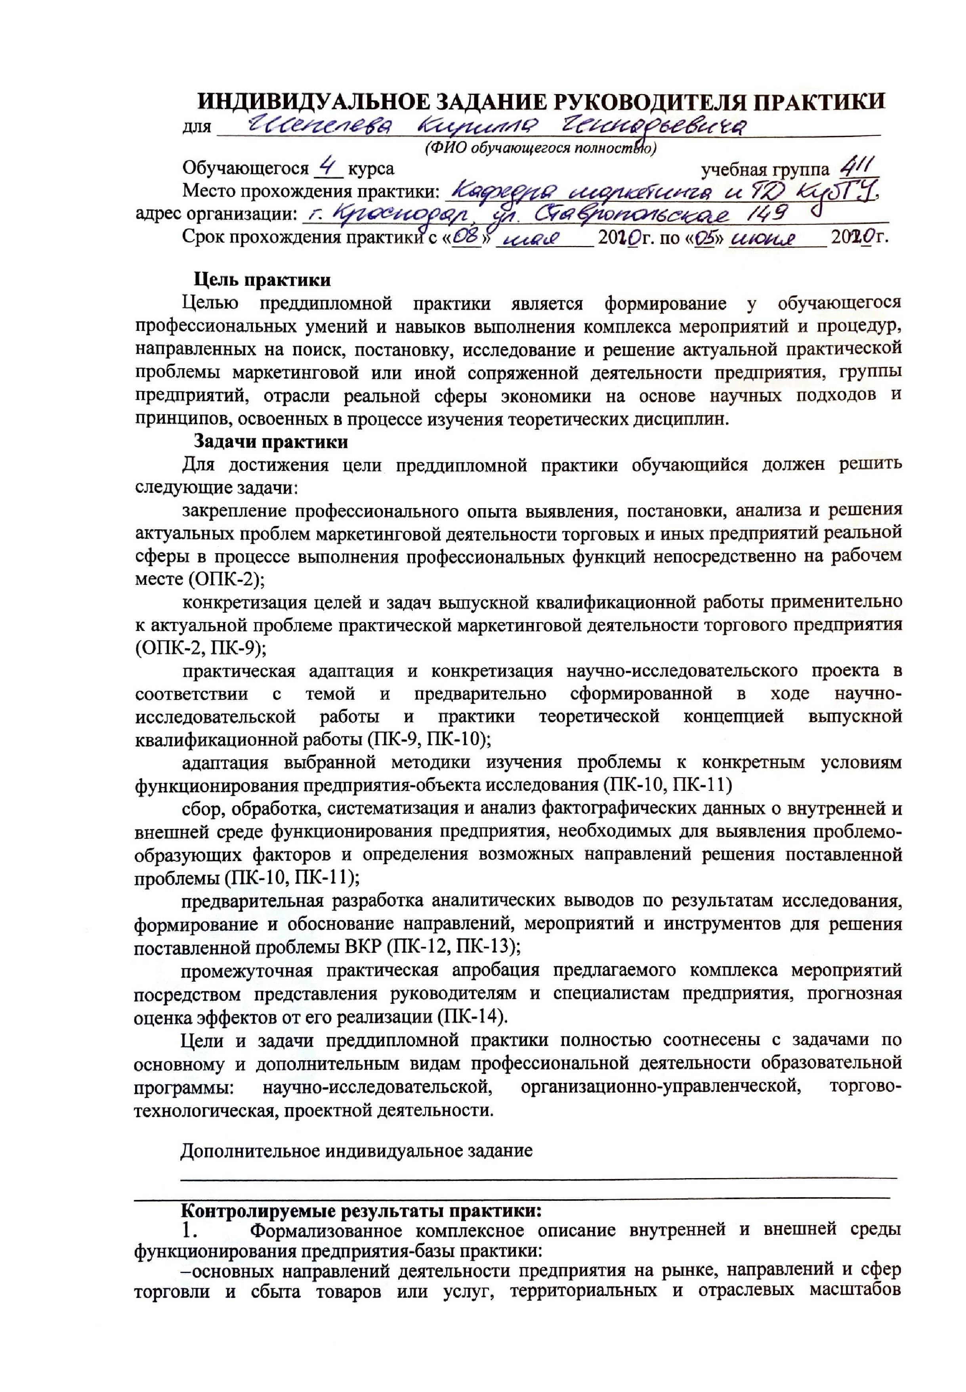
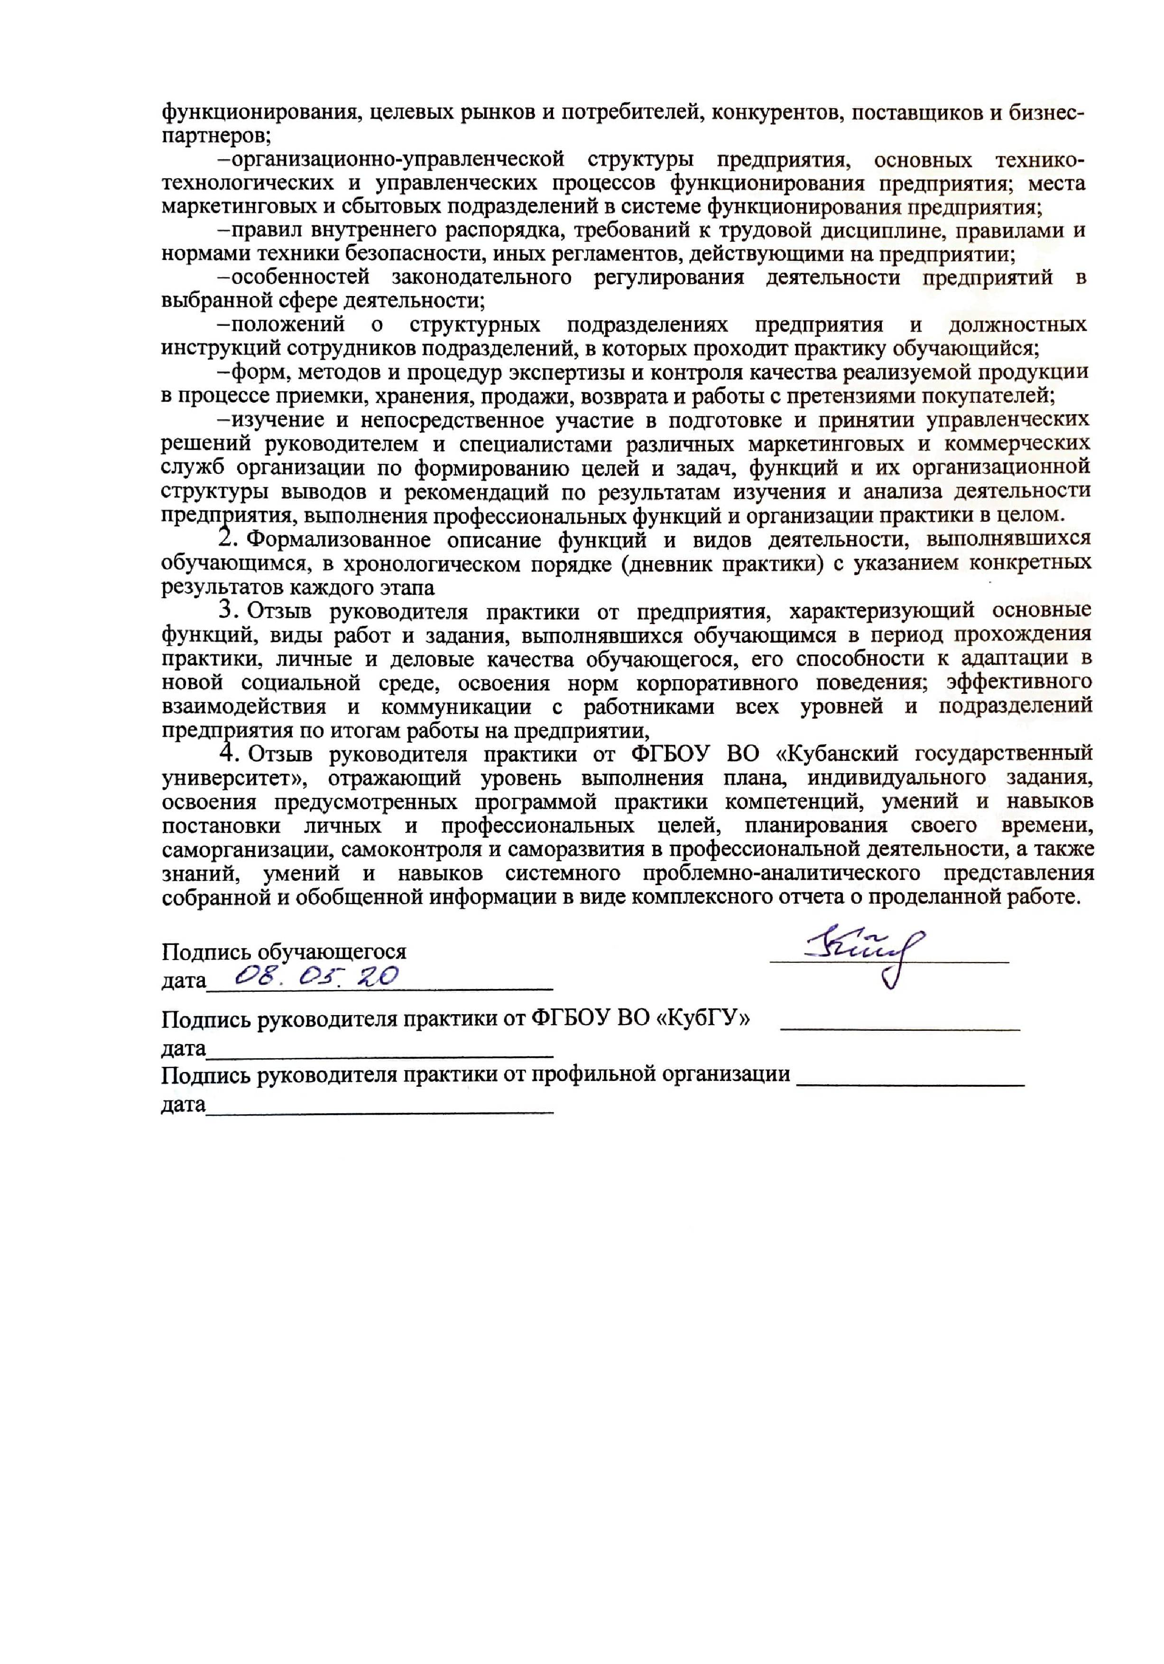
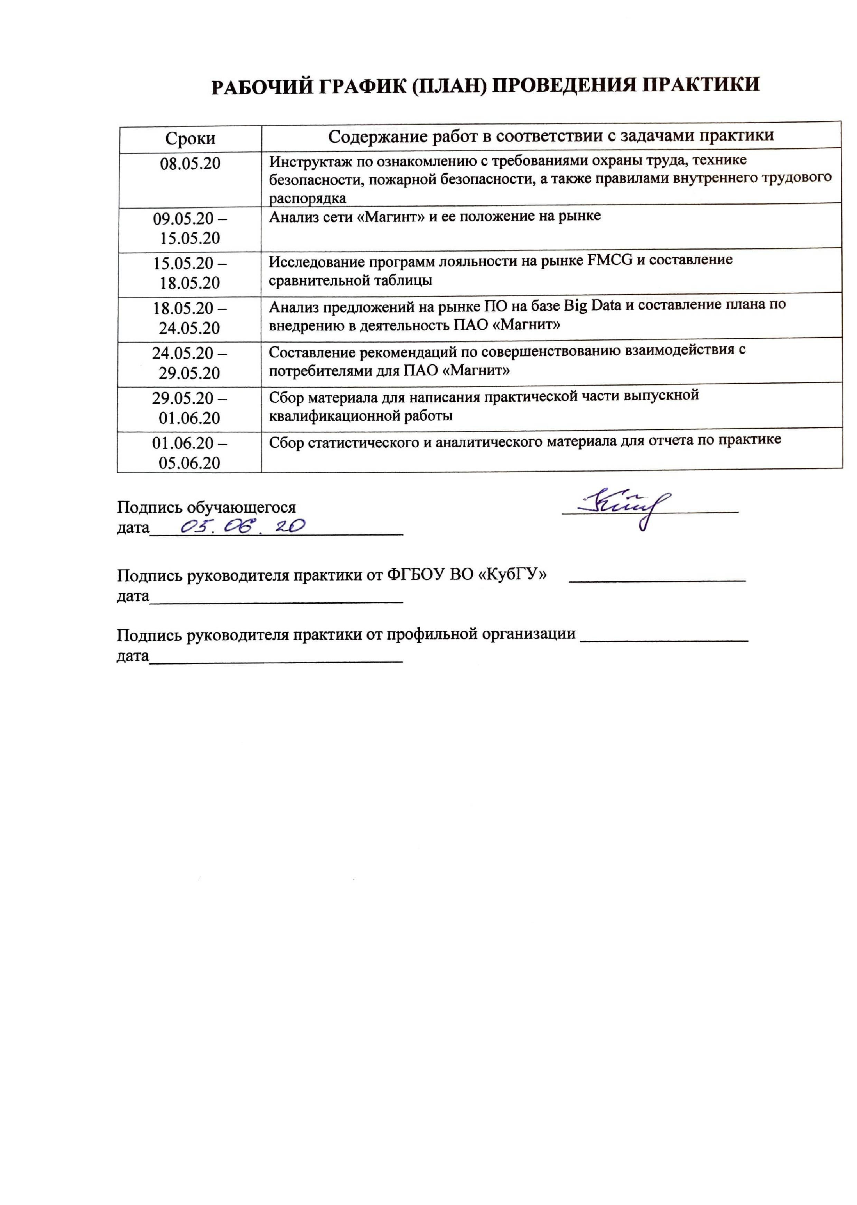
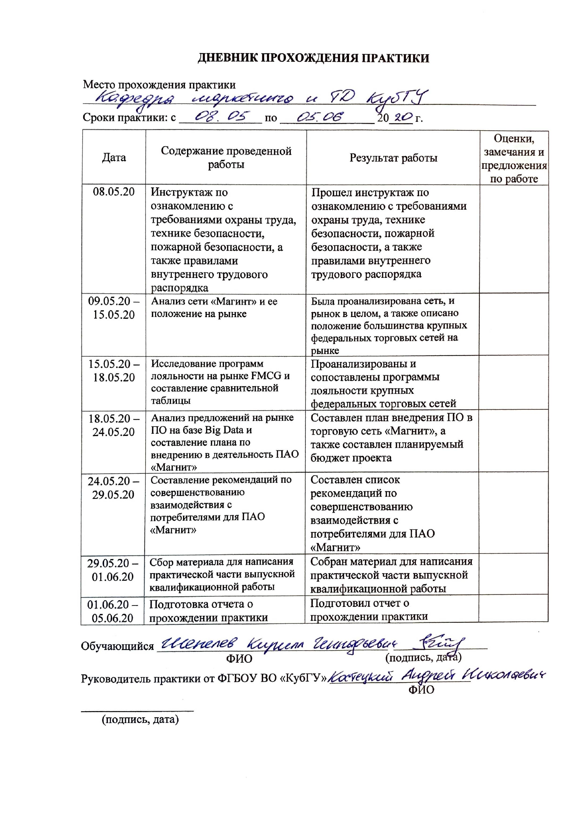
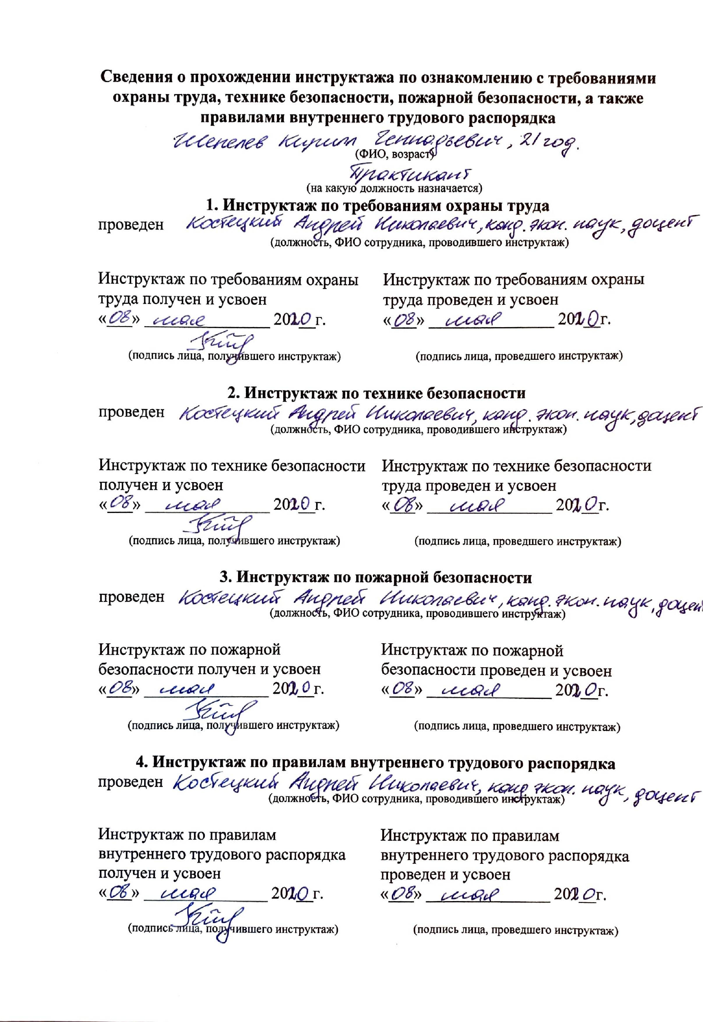
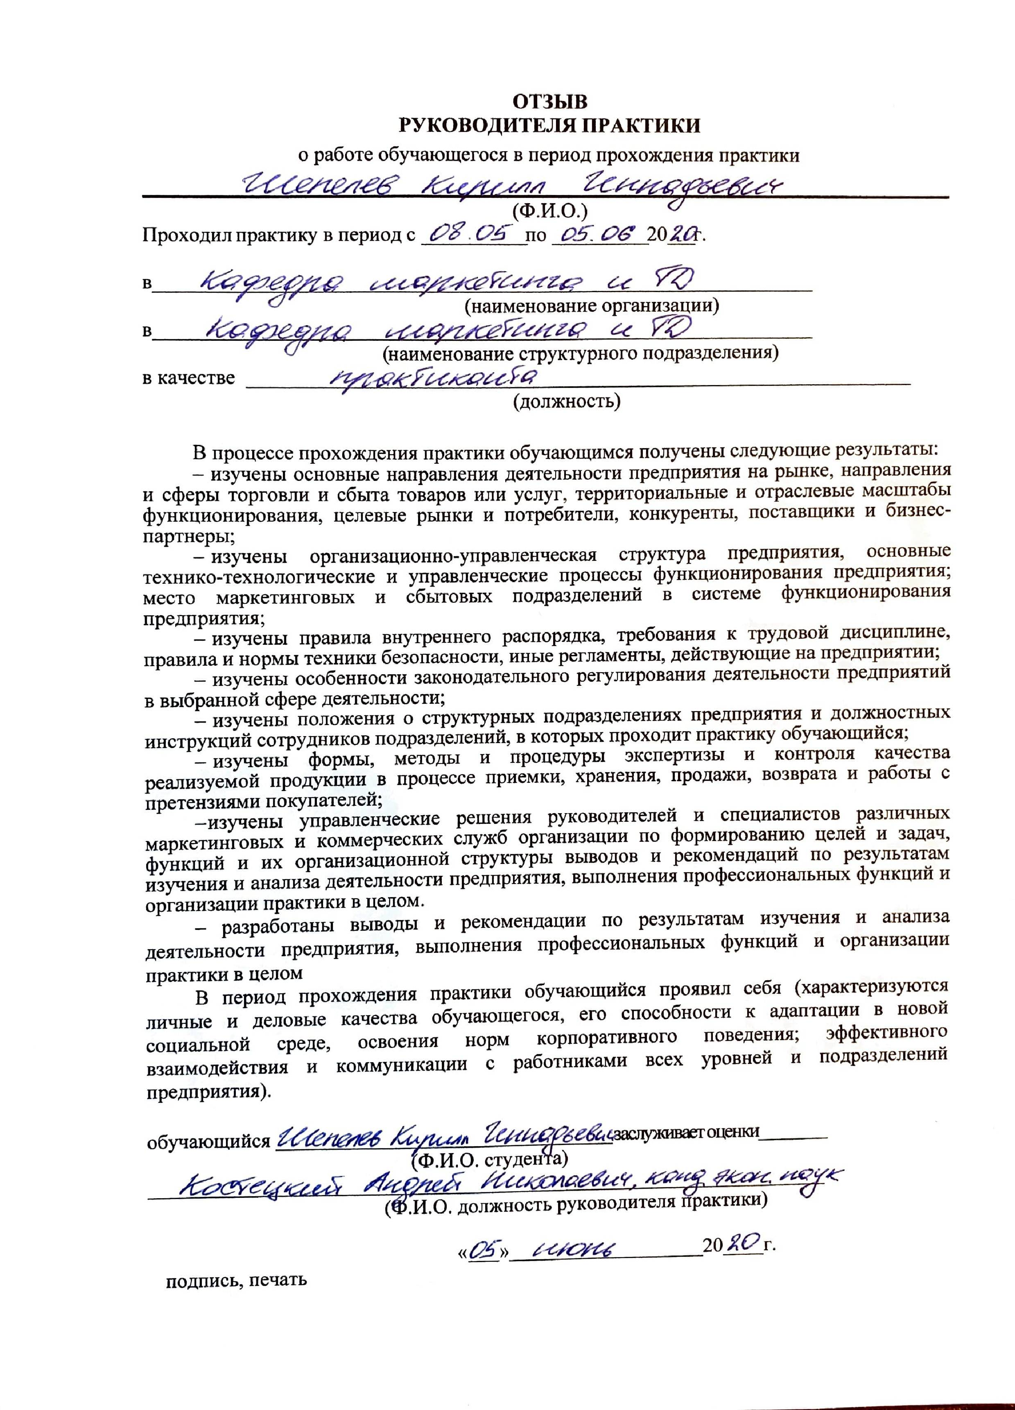
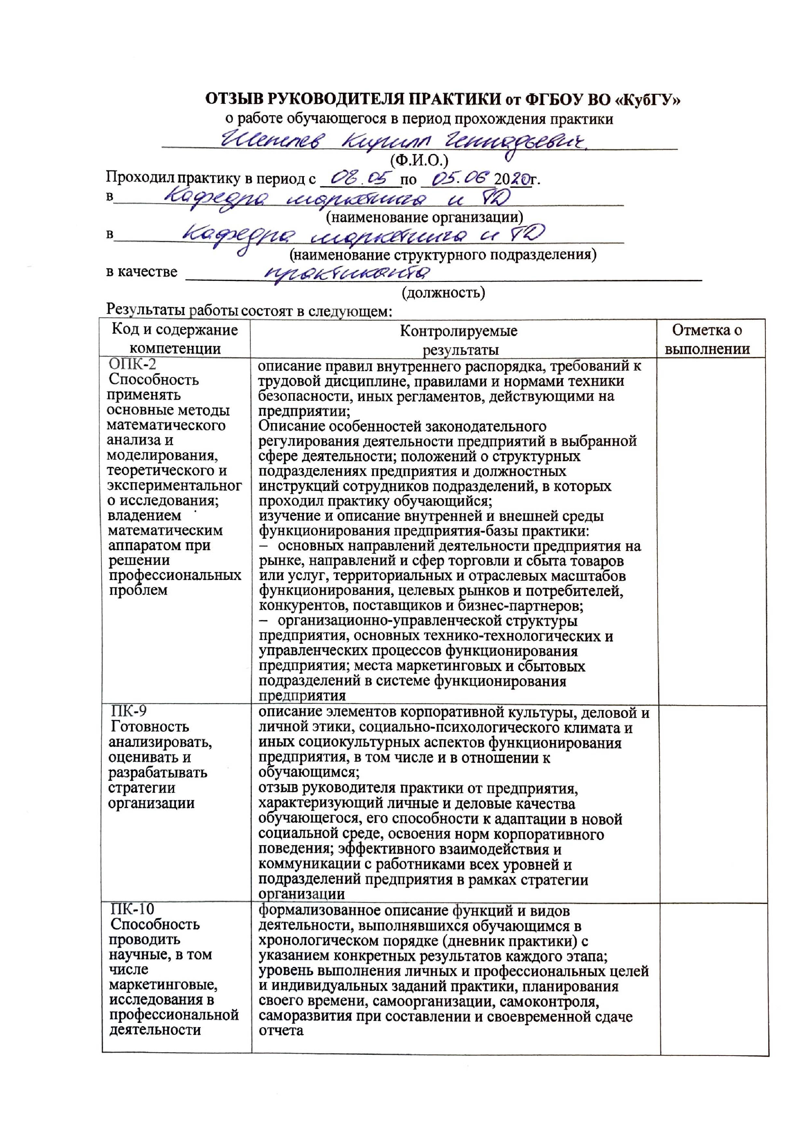
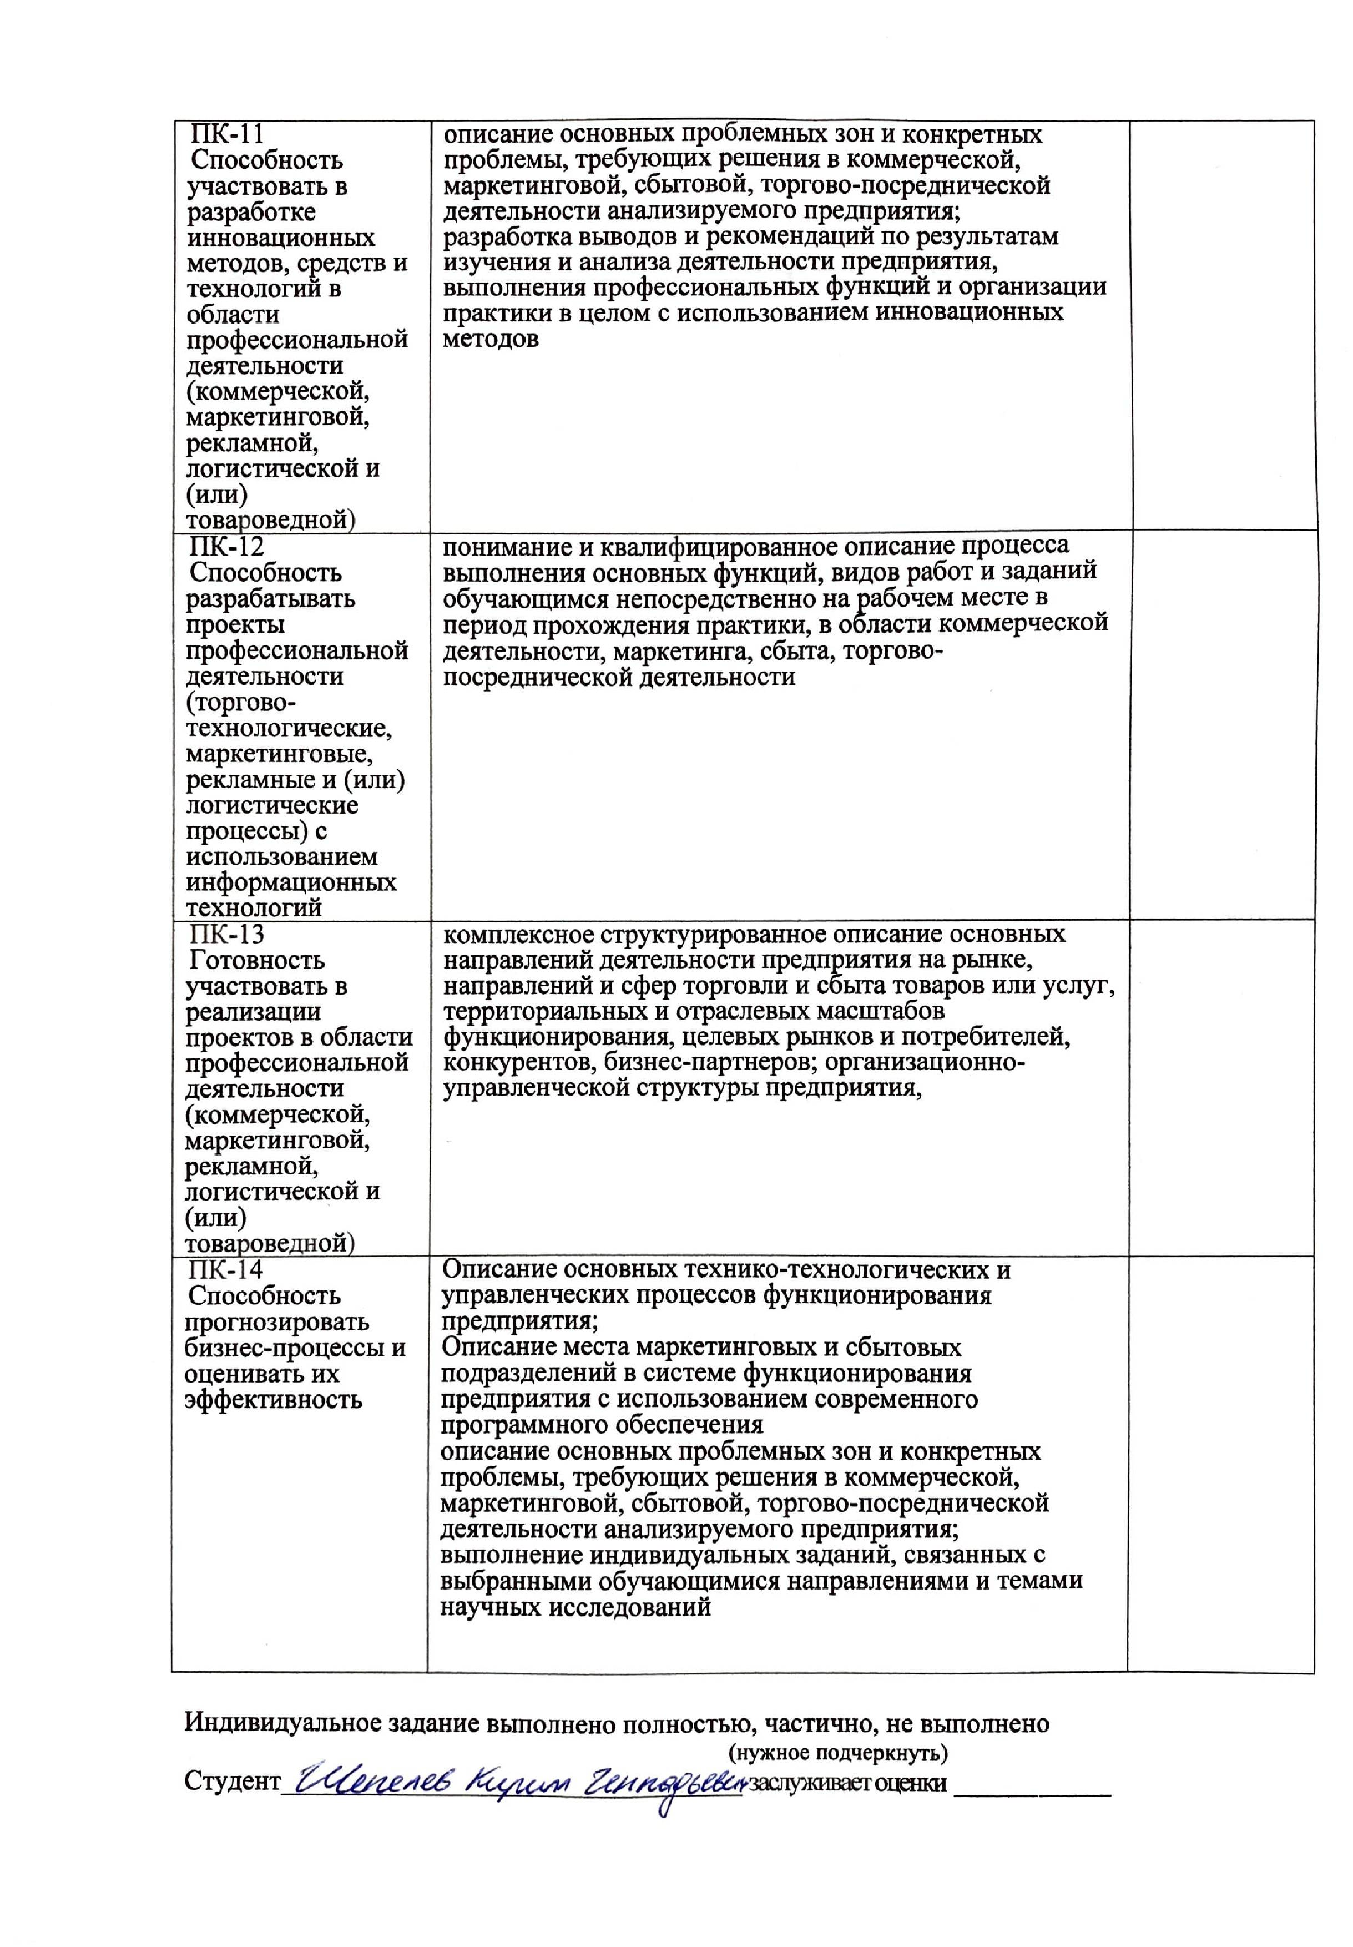

500 крупнейших компании России, источник РБК URL:https://www.rbc.ru/rbc500/
Исследование агентства Nielsen «Онлайн продажи на рынке FMCG», 2018 год
Исследование агентства Nielsen URL:https://www.nielsen.com/ru/ru/insights/article/2019/operezhaya-trendy-rossiyskiy-onlayn-rynok-fmcg-vyros-pochti-vdvoe/
Составлено автором по материалам исследования
«Маркетинговые проекты в контексте проектного управления», Вестник Омского университета, 2014 г.
Полковников А. В., Дубовик М. Ф. Управление проектами. – М.: Олимп Бизнес, 2015.
Филипп Котлер, Основы маркетинга: Краткий курс, М.: Вильямс, 2015 г.
Данные сайта «Магнит» URL:http://ir.magnit.com/ru/
http://ir.magnit.com/ru/o-kompanii/magnit-segodnya/
Составлено автором по материалам исследования
Составлено автором по материалам исследования
Составлено автором по материалам исследования
Составлено автором по материалам исследования
Составлено автором по материалам исследования
Финансовая отчетность ПАО «Магнит» за 2019 год по МСФО http://ir.magnit.com/wp-content/uploads/1H-2019-Magnit-Reviewed-rus.pdf
Составлено автором по материалам исследования
https://www.magnit.com/upload/iblock/a7d/a7d927c0c5039b9d91237dde6d143504.pdf
http://ir.magnit.com/wp-content/uploads/PAO-Magnit_AZ_-audit_2019_obyazat_final.pdf
Презентация «Стратегия трансформации Магнита» URL:http://ir.magnit.com/wp-content/uploads/Magnit-Transformation-Strategy-RUS.pdf

